
三年级上期数学第16周周末练习题
做题要认真读题，做完仔细检查哦！
班级 姓名 家长签字
- 口算
233×3= 506×2= 320×2= 300÷6= 70+35÷5＝
7×24= 236＋64= 5×99= 120×3= 160－400÷8＝
（124＋76）×5= （568＋149）×0= 56＋76－75= 6×7÷6×7=
二、填空
1、一年里有（ ）个大月，分别是（ ）、（ ）、（ ）、（ ）、（ ）、（ ）、（ ）月，每月是（ ）天。
2、在1900年、1928年、1956年、2000年、2016年、2018年、1800年、1600年中，
（ ）是平年，（ ）是闰年。
3、1角=（ ）元 1.2元=（ ）元（ ）角 3元5角9分=（ ）元
3米5分米=（ ）米 2.26米=（ ）米（ ）分米（ ）厘米
4、计算128－18×5时，先算（ ）法，再算（ ）法，结果是（ ）。计算（128-18）×5时, 先算（ ）法，再算（ ）法，结果是（ ）。
5.今天进行数学测试，从8：20开始，测试时间是90分，结束的时间是（ ）。
6.一个长方形宽是23分米，长是宽的2倍，这个长方形的周长是（ ）。
三、用竖式计算下面各题
3.8元+5.6元= 7.8元-6.9元= 2.51 +13.48 = 16.33 -2.12 =

四、脱式计算
36÷（34－27） 235－6×15 869－（469＋275）

五、解决问题
1.淘气家的电表读数如下。（单位：千瓦时）
1月初 | 2月初 | 3月初 | 4月初 | 5月初 | 6月初 | 7月初
320 | 482 | 575 | 694 | 762 | 894 | 956
- 你知道了哪些信息？画一画。

- 淘气家3月和5月的用电量是多少？

- 淘气家上半年总的用电量是多少？

2.一个书架有6层，每层能放103本书，5个这样的书架能放多少本书？


3.笑笑想买一个面包和一瓶牛奶，她只带了10元，她带的钱够吗？
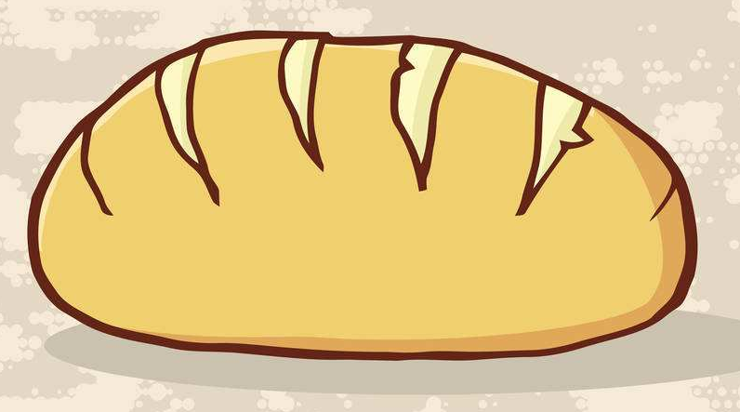
动脑筋：把一个长方形剪成两个大小相同的正方形，两个正方形周长的总和比原来长方形的周长多10厘米。原来长方形的周长是多少厘米？
3.8元
6.6元

